Weltbevölkerung und globale Entwicklung 6. Klasse

Die Welt + die Bevölkerung

Der Begriff Weltbevölkerung steht für die geschätzte Anzahl der Menschen, die zu einem bestimmten Zeitpunkt auf der Erde leben.

- Immer mehr Menschen auf der Erde

Wie erklärt man das Bevölkerungswachstum ?

►Historische Entwicklung der Weltbevölkerung
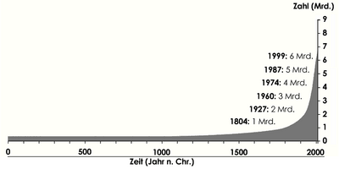
Abbildung 1: die Historische Entwicklung der Weltbevölkerung

Aus : Wikipedia, die freie Enzyklopädie

= Die Größe der Weltbevölkerung lässt sich nur schätzen.
Nie zuvor lebten so viele Menschen auf der Erde wie heute. Im Laufe des 20. Jahrhunderts hat sich die Weltbevölkerungszahl nahezu vervierfacht – auf über sechs Milliarden Menschen. Jedes Jahr wächst die Zahl der Menschen auf der Erde um mehr als 80 Millionen – etwa so viele Menschen wie derzeit in Deutschland leben. 99 Prozent des Weltbevölkerungswachstums findet heute in den Entwicklungsländern statt. Allein die Bevölkerung der ärmsten Länder der Welt wird bis 2050 um eine Milliarde Menschen wachsen.
Aus : Deutsche Stiftung Weltbevölkerung

Abbildung 2: Der demographische Übergang
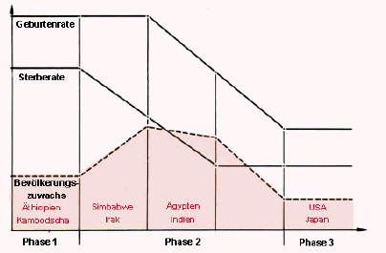

Geburtenziffer

Sterbeziffer

Bevölkerungswachstum

Der demographische Übergang :
Die Verbesserung der Gesundheits-versorgung in den weniger entwickelten Regionen der Erde und der Anstieg der Nahrungsproduktion nach dem zweiten Weltkrieg - die sogenannte "Grüne Revolution" – verursachte einen plötzlichen Anstieg der Lebenserwartung und einen Rückgang der Säuglings-sterblichkeit.
In vielen Gesellschaften änderte sich jedoch der Wunsch nach großen Familien im gleichen Zeitraum nur allmählich, und der Zugang zu wirksamen Methoden der Familienplanung war begrenzt. Daher beschleunigte sich das Bevölkerungs-wachstum.

Aus : Deutsche Stiftung Weltbevölkerung

  - Wie verändern sich die Geburten- und Sterberaten laut dieser Theorie ?
  - Welche Rate sinkt als erste ?
Der demographische Übergang ist der Transformationsprozess von hohen Geburten- und Sterberaten zu niedrige Geburten- und Sterberaten.
Es lassen sich drei Phasen unterscheiden :

Phase 1 :
Die Sterbe- und Geburtenziffern gleich hoch

Phase 2 :
Die Sterblichkeit fällt.
Warum fällt sie zuerst ?
- Fortschritte in der Medizin
- Verbesserung der Ernährungsbasis
- Verbesserung der hygienischen Bedingungen
Warum fällt die Fruchtbarkeit erst naher?
- Weibliche Berufstätigkeit
- Rückgang der Religion
- Familienplanung
- Verhütung
Das Bevölkerungswachstum setzt sich aus der Differenz der Sterberate und der Geburtenrate zusammen.
Phase 3 :
Die Sterbe- und Geburtenziffern gleich niedrig

- Ungleichmäßige Verteilung der Menschen auf der Erde

http://de.wikipedia.org/wiki/Weltbev%C3%B6lkerung

Karte : Die Weltbevölkerungsverteilung
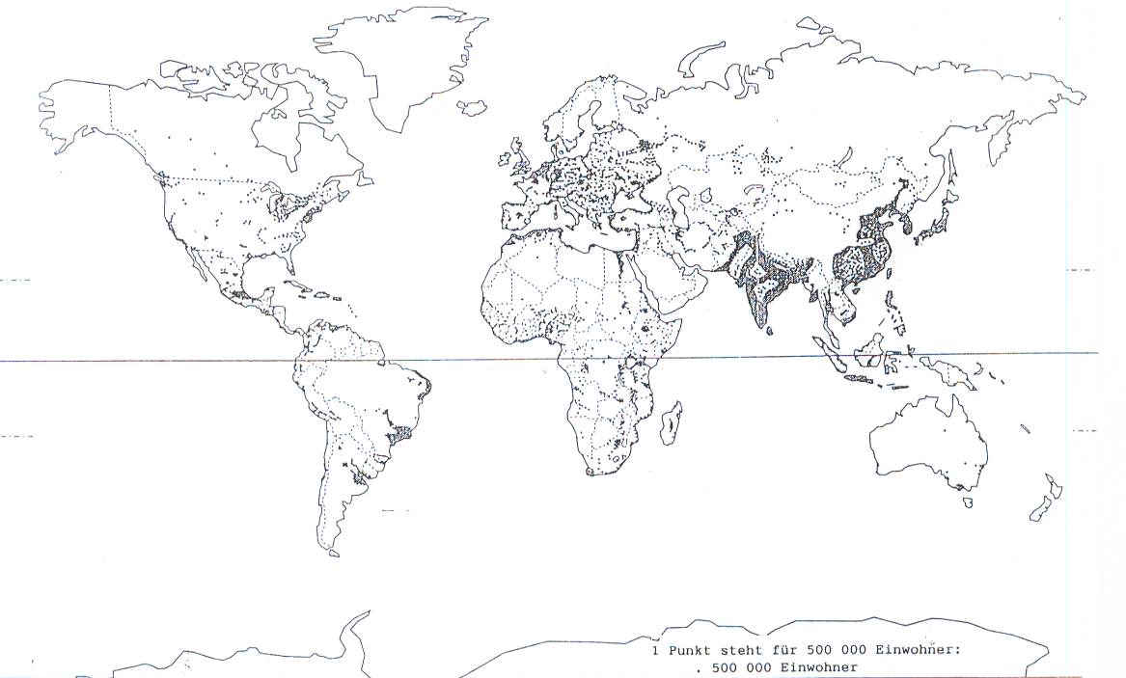

Legende : Die Menschen sind nicht gleichmäßig über der Erdoberfläche verteilt.

- Die dicht besiedelte Zonen

- Die dünn besiedelte Zonen
Nenne die drei bevölkerungsreichsten Staaten der Welt :
Land | Anzahl der Bevölkerung | Kontinent
Wie viele Menschen lebten im Jahre____________ in :
- Asien :__________________
- Europa :__________________
- Amerika :__________________
- Afrika :__________________
Auf welchem Kontinent ist das Geburtswachstum am stärksten ?

►Aktueller Stand nach Kontinent Stand Mitte 2003. Daten aus: DSW-Datenreport 2003.
- Einwohnerangaben in Millionen. Welt: 6.314
- Afrika: 861
- Lateinamerika & Karibik: 540
- Nordamerika: 323
- Europa: 727
- Asien: 3830
- Ozeanien: 32

►Die 15 bevölkerungsreichsten Staaten
Einwohnerangaben in Millionen. Stand Mitte 2003. Daten aus: DSW-Datenreport 2003.
- Volksrepublik China: 1.289
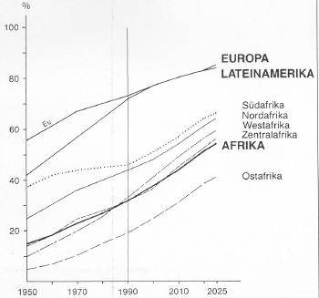
- Indien: 1.069
- USA: 292
- Indonesien: 220
- Brasilien: 176
- Pakistan: 149
Abbildung 3 : Verstädterungsgrad in Afrika 1950-2025 (Anteil der städtischen Bevölkerung an der Gesamtbevölkerung; Darstellung aus GAEBE ,,Urbanisierung in Afrika" (1994)

- Bangladesch: 147
- Russland: 146
- Nigeria: 134
- Japan: 128
- Mexiko: 105
- Deutschland: 83
- Philippinen: 82
- Vietnam: 81
- Ägypten: 72

►Verstädterung
Heute lebt fast die Hälfte der Weltbevölkerung in Städten. In 35 Jahren werden zwei Drittel der Menschheit in Städten leben.
Die Verteilung der Bevölkerung auf den ländlichen Raum und die städtischen Zentren, wird sich in den nächsten Jahrzehnten immens verändern. Vor 35 Jahren lebten noch rund zwei Drittel der Weltbevölkerung auf dem Land - in 35 Jahren werden zwei Drittel der Menschen in Städten leben. Die Ursachen für diesen Trend sind vielfältig. Bessere Arbeitsmöglichkeiten und soziale Dienstleistungen ziehen Menschen in die Städte. Und es sind vor allem junge Menschen im Elternalter, die vom Land in städtische Gebiete abwandern. Dadurch ist das Bevölkerungswachstum dort besonders hoch. Über drei Viertel des gesamten Weltbevölkerungswachstums findet heute in den Städten der Entwicklungsländer statt. Innerhalb der nächsten drei Jahrzehnte wird sich die städtische Bevölkerung dort voraussichtlich mehr als verdoppeln: von heute 1,9 auf 3,9 Milliarden Menschen.

►Zukunft der Städte
Die zunehmende Verstädterung der Weltbevölkerung birgt gleichermaßen Chancen und Risiken. In den Städten sind die Erwerbsmöglichkeiten meist besser, der Zugang zu Gesundheitsdiensten und Bildungseinrichtungen leichter und die soziale Kontrolle geringer als auf dem Land. Auch die Akzeptanz von Familienplanung und der Wunsch nach kleineren Familien sind in Städten weiter verbreitet. Staatliche Investitionen kommen meist den Menschen in den Städten zugute, ländliche Gebiete werden häufig vernachlässigt.
Doch andererseits gibt es auch große Risiken. Das schnelle Städtewachstum überfordert viele Verwaltungen. In den Entwicklungsländern wachsen die Städte zur Zeit um 2,7 Prozent pro Jahr, in den ärmsten Länder sogar um 4,5 Prozent. Slums, fehlende Infrastruktur, Übernutzung der natürlichen Ressourcen und menschenunwürdige Lebensbedingungen sind häufig die Folge.

Aus : Deutsche Stiftung Weltbevölkerung
- Die Verstädterung der Erde
Wohnten um 1800 etwa zwei Prozent der Erdbevölkerung in Städten, also jeder Fünfzigste, so waren es 1950 30%, somit fast jeder Dritte. Im Jahr 2000 leben 47% aller Menschen in einer Stadt, fast jeder Zweite. Stimmt die Vorhersage von UN-Habitat, so werden 2030 beinahe zwei von drei Menschen Stadtbewohner sein (ca. 60%). An die 180.000 Menschen ziehen jeden Tag vom Land in die Städte. Kein Wunder, wenn es immer mehr, immer größere Städte gibt. 1950 hatte nur eine einzige Stadt mehr als 10 Millionen Einwohner, im Jahr 2000 waren es bereits zwanzig.
Aus : geolinde.musin.de
1950 |  | 1975 |  | 2000 |  | 2015 (Vorhersage)
1. New York | 12.3 | 1. Tokyo  2. New York  3. Shanghai  4. Mexico City  5. Sao Paolo | 19.8  15.9  11.4  11.2  10.0 | 1. Tokyo  2. Mexico City  3. Bombay  4. Sao Paulo  5. New York  6. Lagos  7. Los Angeles  8. Calcutta  9. Shanghai  10. Buenos Aires  11. Dhaka  12. Karachi  13. Delhi  14. Jakarta  15. Osaka  16. Metro Manila  17. Beijing  18. Rio de Janeiro  19. Cairo | 26.4  18.1  18.1  17.8  16.6  13.4  13.1  12.9  12.9  12.6  12.3  11.8  11.7  11.0  11.0  10.9  10.8  10.6  10.6 | 1. Tokyo  2. Bombay  3. Lagos  4. Dhaka  5. Sao Paulo  6. Karachi  7. Mexico City  8. New York  9. Jakarta  10. Calcutta  11. Delhi  12. Metro Manila  13. Shanghai  14. Los Angeles  15. Buenos Aires  16. Cairo  17. Istanbul  18. Beijing  19. Rio de Janeiro  20. Osaka  21. Tianjin  22. Hyderabad  23. Bangkok | 26.4  26.1  23.2  21.1  20.4  19.2  19.2  17.4  17.3  17.3  16.8  14.8  14.6  14.1  14.1  13.8  12.5 -14.5  12.3  11.9  11.0  10.7  10.5  10.1
Aus : Wikipedia
Die Hälfte der Weltbevölkerung lebt heutzutage in Städten. Bis 1800 führten die meisten Menschen eine bäuerliche Existenz in kleinen Dörfern. Vor Hundert Jahren konzentrierten sich die größten Städte der Welt auf Europa und Nordamerika wo neue Industrie entstanden waren (d.h. Landflucht). Heute liegen die Metropole mit dem größten Einwohnerwachstum in Asien, Südamerika und Afrika. Mittlerweile lebt fast jeder zweite Stadtbewohner in einem Entwicklungsland.
Die Urbanisierung = die Verstädterung
Die Verstädterung : flucht vom Land zur Stadt - 5. Klasse

1- Was ist die Landflucht ?
2- Was sind die Gründe der Landflucht ?
3- Welches sind die Folgen für die Leute, die vom Land in die Stadt umsiedeln ?

►Dok 1.
Die Ursachen der Landflucht sind vielschichtig : Landmangel, Abhängigkeit vom Grundherrn. Verschuldung, Arbeitsplatzverlust durch Maschineneinsatz, Niedergang des Handwerks wegen der industriellen Waren, das starre Kastensystem, Dürren, Überschwemmungen. Die meisten Abwanderer sind Landarbeiter oder Tagelöhner ohne eigenen Landbesitz.

►Dok 2.
Mit fast 18 Mio. Einwohnern ist Bombay eine Megastadt. Täglich wandern rund 300 Familien zu. Es fehlen jährlich 60 000 Wohnungen. Die Wohndichten sind extrem hoch. Im Jahr 2000 gibt es in Indien 8 Metropolen über 2 Mio. Einwohnern, darunter Bombay und Kalkutta.

►Dok 3.
Die Familie lebt auf der Straße unter dem Schutz eines provisorischen Anbaus aus Säcken, Kartons und Holz. Vor drei Jahren sind sie zu Fuß aus einem Dorf bei Porna gekommen. Mann, Frau und Kinder sammeln auf Straßen und Mühlhalden, was noch zu gebrauchen ist.
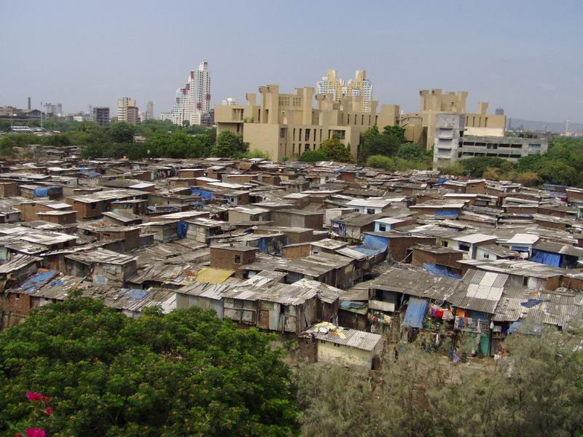

Aus : http://www.quaterman.com/ - Accessed 16/09/2005

Das moderne
Viertel mit
Hochhäusern

Das Elendsviertel

"Slum"

- Ungleichheiten auf der Erde
M1. Bruttosozialprodukt pro Kopf der Bevölkerung in US-$; 1992
(bei einigen Ländern ältere Angaben)

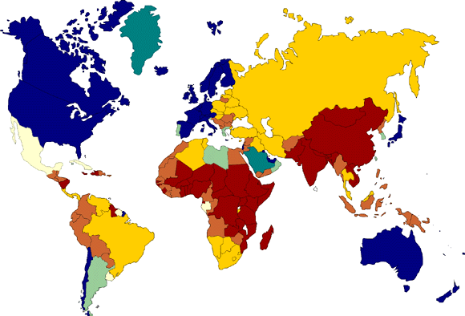
in US $
über10000 | 7500-10000 | 5000-7500 | 3000-5000 | 1500-3000 | 1500-500 | unter 500

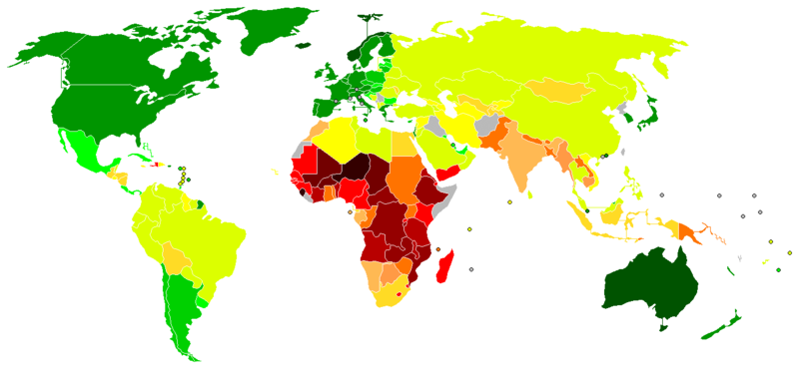
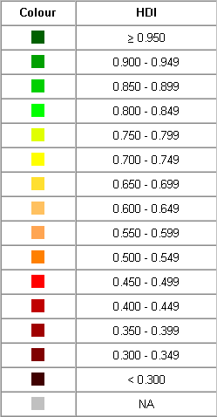
M2. Der Human Development Index (HDI, Index der menschlichen Entwicklung) versucht seit 1990 mit einer Maßzahl den Stand der menschlichen Entwicklung in den Ländern der Welt zu verdeutlichen.

- Wo konzentriert sich der materielle Reichtum ?
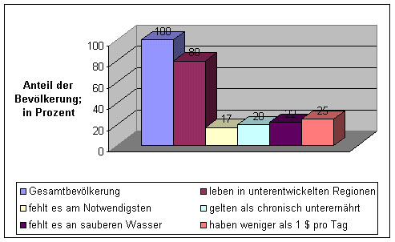
- Beschreibe die Lage im "Süden".
M3. Anteil der Bevölkerung

Von 6 Milliarden Menschen :

►leben 80 % in weniger entwickelten Regionen.
► gelten 20 % als chronisch unterernährt.
► fehlt es einer Milliarde Menschen 17%
und damit jedem sechsten Bewohner der Erde am Lebensnotwendigsten.
► fehlt es 1,3 Milliarden Menschen an sauberem Wasser
► Die drei reichsten Menschen der Welt besitzen so viel, wie das Bruttoinlands-produkt der 48 ärmsten Länder zusammen ausmacht.

Im Norden wohnt 20% der Weltbevölkerung die 80% des Welteinkommens verdienen. Im Süden, müss sich 80% der Menschheit mit 20% des Welteinkommens begnügen.

Wirtschaftsleistung

reicher Norden = Industrieländer

armer Süden = Entwicklungsländer

Bevölkerung Wanderung

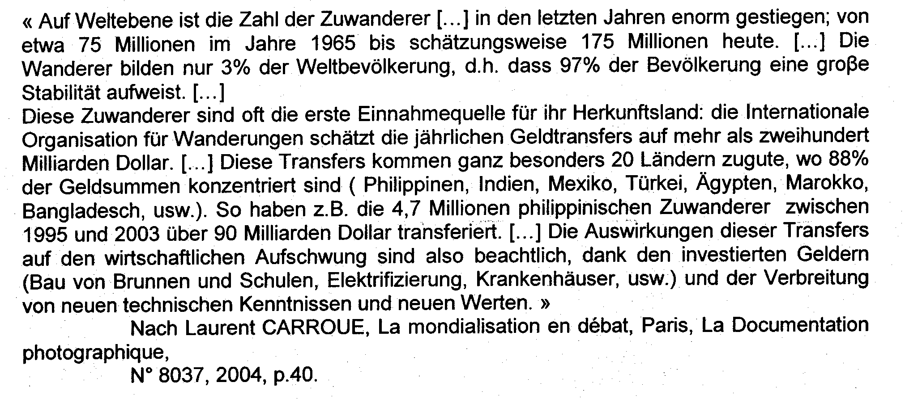

Name : Klasse : Rechtschreibung : ☹ 😐 ☺

Vorname : Note : /20

Klassenarbeit : Immer mehr Menschen auf der Erde

1. Übersetze auf deutsch folgende Wörter : /4

- l'inégalité = - le taux de natalité =

- la croissance = - le taux de mortalité =

2. Beschreibe die Entwicklung der Weltbevölkerung : /5

►Historische Entwicklung der Weltbevölkerung
Abbildung 1: die Historische Entwicklung der Weltbevölkerung

©Wikipedia, die freie Enzyklopädie
= Die Größe der Weltbevölkerung lässt sich nur schätzen.

3. Warum kann man die Größe der Weltbevölkerung nur einschätzen ? /2

4. Wie verteilt sich die Weltbevölkerung auf der Erde? /2

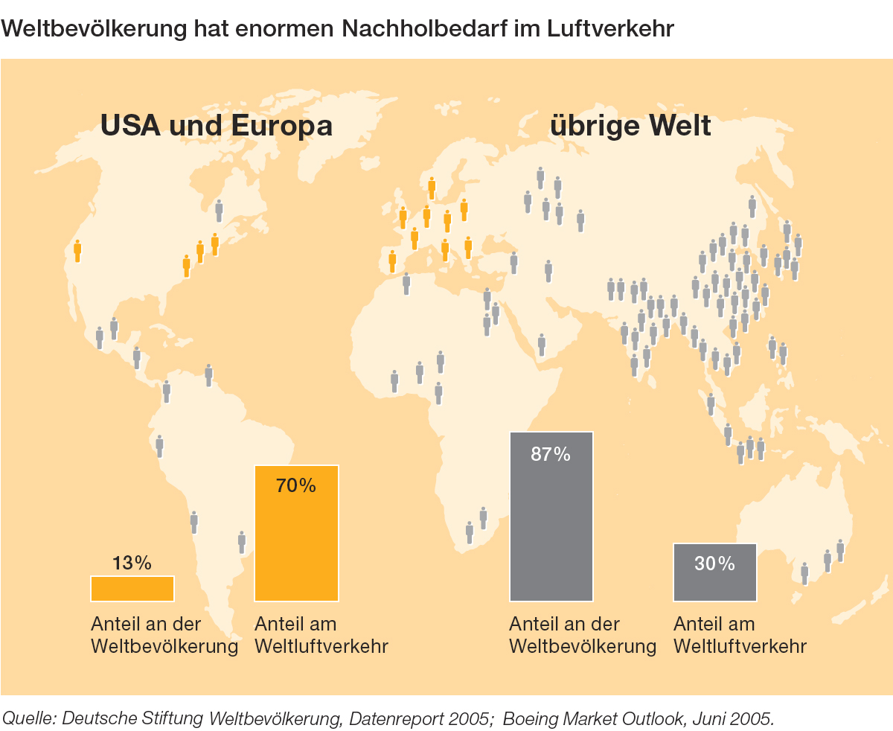

5. Kreise (mit Legende) Drei sehr dicht und Drei sehr dünn
besiedelte Zonen auf dieser Karte : /3

6. Welche Ungleichheit zeigt auch die Karte ? /3

